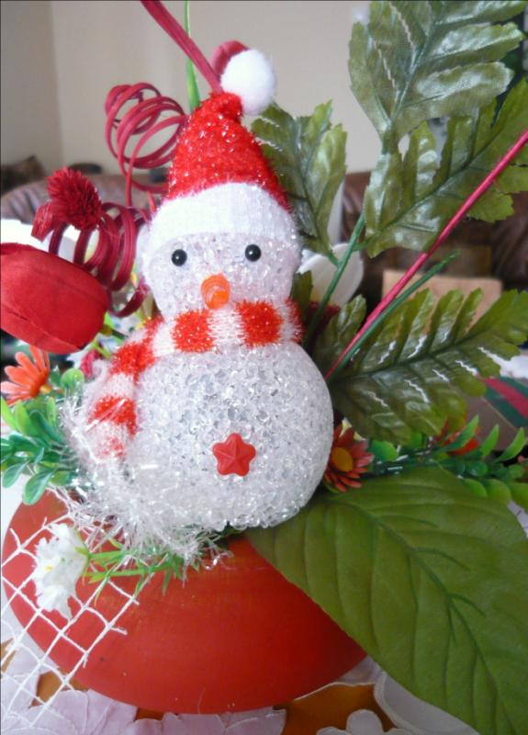

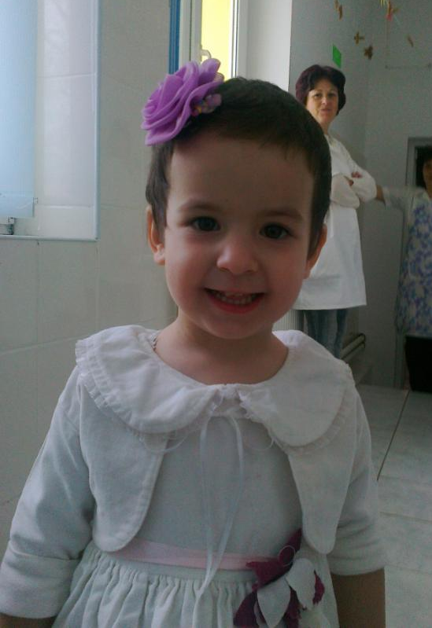

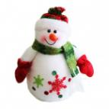

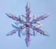

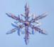
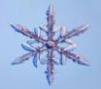

COLECTIV DE REDACŢIE

REDACTOR ŞEF:

LUCICA NECHIFOR

REDACTOR ŞEF ADJUNCT:

TEODORA ROMANIUC

REDACTORI:
VALENTINA AVRAM
IOANA- MARIA DASCĂLUL
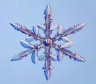
STRATENIA-SIMONA HUŞANU
DORINA ISTRATI
CRISTINA MUNTEANU

ISSN – 1844 - 4733

Tehnoredactare computerizată:
LUCICA NECHIFOR- G.P.P. ,,I. Creangă” Moineşti

Date de contact:
Tel. 0755/909933

e-mail nechiforlucica@yahoo.com

Iarna….…………………………………………. 1.
Sfaturi pentru părinți..…………………………. 2.
Învățături creștine….…………………………... 4.
Copii, pentru o zi.....…………………………… 6.
O poveste pentru tine…..……………………… 9.
Curiozități din lumea vie…... …………………... 10.
Știați că?.......…………………………………… 11.
Pastila de sănătate……………………………… 12.
De vorbă cu iarna………………………………. 14.
Povestea mărului……………………………….. 15.
Botezul Domnului………………………………. 16.
Sărbători religioase…………………………….. 17.
Serbare de Crăciun……………………………… 19.
Cunoașterea psihologică a elevului……………. 20.
Proverbe și zicători……………………………… 22.
Numărători din folclorul copiilor……………… 23.
Experimente…………………………………….. 24.
Rebus……………………………………………. 25.
Pagina de colorat……………………………….. 26.
Învățăm și ne distrăm…………………………… 27.
Construiește-ți o jucărie………………………… 28.
Sfaturi pentru copii…………………………….. 29.
Labirint………………………………………….. 30.
În așteptarea moșului…………………………… 31.
Ghici, ghicitoarea mea!...................................... 33.
Să învățăm un cântec!........................................ 34.
Joacă-te cu noi!.................................................. 35.
Învață o rugăciune!.............................................. 36.

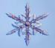

Rugăciune la intrarea în clasă

Dumnezeule, Prea Sfinte
Noi cei mici te mai rugăm,
Luminează a noastră minte
Carte bună să-nvăţăm
Carte bună, sănătoasă
Care face fericiţi
Pe copiii cei cuminţi.

Închinare
Doamne, Sfinte Împărate
Care-n ceruri locuieşti,
Cu milă şi îndurare
Peste toţi, Tu să priveşti…
Dă sănătate mamei şi tatii
Ca să poată îngriji
De toţi ai casei noastre
Şi în veci a-Ţi mulţumi.

Realizator; ed. Cristina Munteanu

IARNĂ
Autor: ed. Lucica Nechifor

În jur, e totul o lumină
De-albastru rece și senin
Și săniile trec în goană
Pe pârtioara dintre pini,

Iar vântul fluieră bezmetic
Printre crenguțele de fagi
Și scutură de stele dalbe
Veșmântul veșnicilor brazi.

Înmărmuriți, puii pădurii
Privesc în jur descumpăniți
Beteala moale ce coboară
Peste poienile din munți.

Și se întreabă: ,,Ce-o fi oare,
Cine-a venit fără de veste,
Cine a înghețat izvorul
Și firul ierbii de pe creste?”

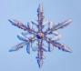

Realizator: ed. Dorina Istrati

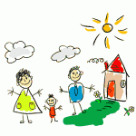
Psihologii spun că cele mai preţioase două lucruri pe care e bine să le avem atunci când pornim în viaţă sunt: iubirea necondiţionată a părinţilor şi încrederea în sine. Despre amândouă ar fi minunat să învăţăm încă de la vârste mici, pentru că aşa putem să le construim drept convingeri interioare, solid fundamentate, pe care vom sprijini multe altele şi care ne vor ajuta să obţinem tot ce ne dorim...
Este cu adevărat vina copilului, despre care aceiaşi părinţi afirmă că este “bine educat” şi inteligent dar că nu ştie să spună “nu” sau “nu vreau” sau mai degrabă putem să ne gândim că e ceva care nu a fost învăţat la vârstele copilăriei? Multe întrebări şi tot atâtea răspunsuri cu un numitor comun: principiul „tu eşti mic nu ştii şi nu poţi nimic”, „eu sunt mare şi îţi spun eu cum e cel mai bine să fii tu şi să faci pentru tine”, chiar dacă asta nu-i aduce niciun beneficiu copilului. iyu
Fie că este vorba despre rigiditatea adultului, („faci cum îţi spun eu că eu sunt mama ta şi ştiu mai bine, sau şi mai grav taci că nu ştii cum e mai bine”), fie că este vorba despre hiperprotecţie („lasă că fac eu că tu eşti mic şi nu poţi”), efectul este acelaşi: copilul creşte cu convingerea bine fixată că el nu este capabil, că nu poate, că nu ştie. De la lucruri mărunte la activităţi şi decizii complexe, încrederea lui în propria capacitate de a analiza şi a alege o variantă, adică de a decide, este profund subminată. Sigur că asta nu înseamnă că e bine să lăsăm copiii să facă ce vor ci înseamnă că este important să fie învăţaţi să decidă pentru ei, fiecare pentru sine. Cum se construieşte această capacitate?

Realizator: ed. Cristina Munteanu
Sã scape cine poate!
Copiii sunt dispuşi pe o linie în mijlocul sãlii, în spatele liniei de plecare, ţinându-se de mâini şi având în spatele lor rezervat un spaţiu mai mare pentru alergare. În faţa lor, la câţiva paşi, stã un copil, “povestitorul”, care le spune o istorioarã, folosind propoziţii scurte, care trebuie sã se termine cu cuvintele: “Sã scape cine poate!”, iar copiii repetã întocmai ce spune acesta, de exemplu:
Povestitorul: “Câţiva copii se plimbau într-o pãdure”. Copiii repetã cele spuse de povestitor.
Povestitorul: “Deodatã au zãrit un urs”. Copiii repetã.
Povestitorul: “S-au speriat grozav”. Copiii repetã.
Povestitorul: “Sã scape cine poate!”
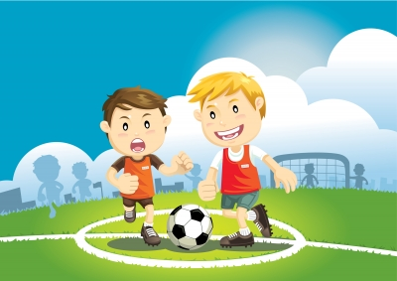
La auzul acestor cuvinte, copiii se întorc cu spatele la “povestitor” şi aleargã în partea opusã a sãlii, unde trebuie sã atingã peretele. Cel care este prins înainte de a atinge peretele îl înlocuieşte pe povestitor şi jocul continuã.

Poteca (drumul)
Copiii sunt dispuşi în formaţie de semicerc. Pe scaunele, în faţa lor, la o distanţă de 1-1,5 metri se aşează educatoarea cu un coş cu legume. Între copii şi educatoare se construieşte un drum(o poteca) din cartoane colorate:galben, portocaliu, roșu, maro (culorile obiectelor din coş trebuie sa fie asemănătoare cu culorile cartoanelor care alcătuiesc drumul). Educatoarea va desemna un copil căruia îi va cere să vină la ea respectând regula: vei păşi doar pe cartonul colorat la fel ca leguma pe care eu o voi indica dar nu înainte de a o denumi. Când copilul va ajunge la educatoare se va aşeza pe scaun şi va conduce jocul desemnând un alt participant, în continuare educatoare va coordona jocul.
Jocul se poate complica prin modificarea distantei sau a culorilor cartoanelor ce compun drumul.

Realizator: ed. Dorina Istrati
ȚINE BABA IARNA SFAT

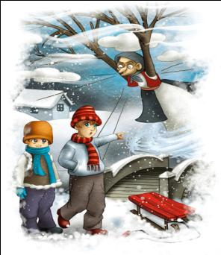

În bârlogu-i de sub stânci
Intră Moș Martin pe brânci
Căci ce vifor, ce ninsoare
Se pornește frățioare.

Hai copii, la săniuș
Că-i zăpadă și ghețuș
Și în sat e larmă mare
Bine-mi pare, bine-mi pare!

Să luăm un exemplu simplu şi la îndemână pentru oricare părinte: momentul de joacă. Cum procedăm? Anunţăm copilul că mergem în parc să se dea în leagăne, pentru că aşa am decis noi sau îl întrebăm dacă îşi doreşte asta, sau să se plimbe cu bicicleta sau rolele, sau vrea să se întâlnească cu un anumit prieten să se joace împreună?
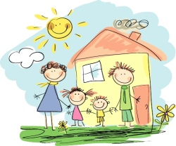
Dacă îi voi prezenta copilului opţiunile şi le voi argumenta conform capacităţii lui de înţelegere şi apoi îi voi propune să aleagă, stimulându-l să-şi argumenteze opţiunea îl voi învăţa că poate să aleagă şi, încă ceva, şi mai important că alegerea lui contează.
Făcând aşa zilnic, încă de când este mic şi argumentând refuzurile, ca adult, îl învăţ să analizeze, să aleagă, să decidă şi să aplice pentru sine. Aşa se construieşte încrederea în sine şi capacitatea de a spune ce gândeşti fără să-ţi fie teamă că greşeşti sau că vei fi sancţionat...

,,Când devii părinte nu trbuie să te gândești la ce ai renunțat pentru
a avea un copil, ci să te bucuri de toate câte le-ai câștigat după nașterea lui”

Realizator: ed. Valentina Avram Continuare din nr. 15

Porunca a șaptea este: "Să nu fii desfrânat!" (Ieș. 20, 14).

Ce se oprește prin această poruncă?
Prin această poruncă sunt oprite toate gândurile și dorințele necurate, toate cuvintele și faptele necuviincioase de care creștinul trebuie să se rușineze înaintea lui Dumnezeu și a oamenilor. De asemenea, porunca aceasta oprește toate acele lucruri și fapte care pot duce pe creștin la păcatul desfrînării, precum: îmbrăcămintea necuviincioasă, necumpătarea în măncare și băutură, citirea cărților și imaginilor indecente, jocurile și cântecele necuviincioase, beția, lenea și multe altele.

Este desfrânarea un păcat mare?
Desfrânarea este un păcat foarte mare, fiindcă răpește omului curăția trupească și sufleteasca, vatămă sănătatea, întunecă mintea, împietrește inima și îndepărtează pe credincios de Dumnezeu. Pe de altă parte, ea mai îndeamnă și la alte păcate, ca: minciuna, furtul și altele mai grele. Sfanta Scriptură indeamnă să fugim de păcatul desfranarii: "Fugiti de desfranare! Orice păcat pe care-l va săvârși omul este în afară de trup. Cine se dedă însă desfrânarii păcătuiește în însuși trupul său" (I Cor. 6, 18). Cei ce se fac vinovați de astfel de păcate nu vor moșteni împarația lui Dumnezeu (1 Cor. 6, 8-9). Datoria creștinului este, deci, să se ferească de acest păcat și de toată ispita spre el, prin rugăciune, post, muncă și stăpânirea poftelor.<<
Preluare de pe: http://www.patriarh.ro/Index/invatatura.php?capitol=30

Realizator: ed. Cristina Munteanu
Stă pe loc și nici nu-i pasă Cine-i meșter iscusit
Și-i atâta de racit! Și cu iarna a venit
Dar nu vrea să vină-n casă... Și-n fiecare dimineață
Că nu-i place! - L-ați ghicit? Pune-n geamuri flori de gheață
(Omul de zăpadă) (Gerul)

Tot cu vârfu-n jos Este moale și pufoasă
Crește, mereu crește, Se-așterne pe străzi pe case.
Soare-l dă jos! Bulgări moi eu fac din ea
Gerul îl ocrotește! Și un mare om de nea.
(Țurțurele de gheață) (Zapada)

Stele reci de vânt purtate Are tălpi perechi, lucioase
Au căzut pe drum, pe stradă, Fine și alunecoase
Parcă-s stele de mătase, Sprinteioară și ușoară
Și sunt albe și ușoare, Prin zăpadă parcă zboară.
Ce să fie oare?... (Sania)
(Fulgii de zăpadă)

Verde-n iarnă, verde-niarnă, Cu steluțe albe-n frunte,
La Crăciun are beteală, Lin coboară de la munte
Globuri, steluțe-argintii, Și așterne pe câmpie
Ce pom e acesta, copii? Plăpumioară argintie.
(Bradul) (Iarna)

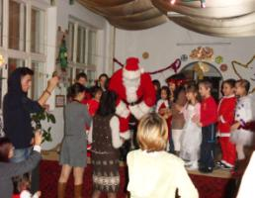
După ce l-am încântat cu cântece, poezii
Moșul bun a scos din tolbă
Dulciuri, cărți și jucării
Și le-a împărțit cu drag
Fiecărui mic artist.
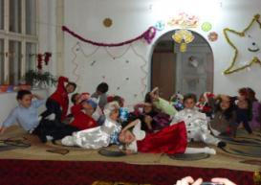

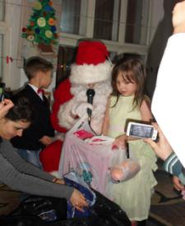

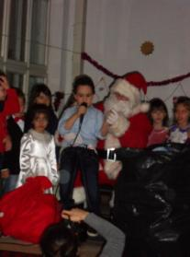

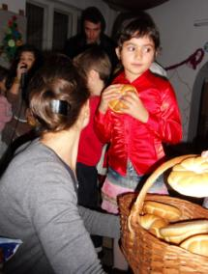
Aspecte din serbarea de Crăciun a copiilor de la G.P.P. nr. 4 Iași, îndrumați de inst. Teodora Romaniuc

Porunca a opta este: "Sa nu furi!" (Ieș. 20, 15).
Ce oprește această poruncă?
Această poruncă oprește luarea sau însușirea pe nedrept a bunurilor străine. Împotriva acestei porunci se păcătuiește prin:
- luarea pe ascuns a lucrurilor străine (furt)
- luarea cu sila și pe față a lucrurilor altuia (prădare);
- luarea bunurilor străine prin mijloace viclene (înșelăciune), de pildă prin falsificare de acte, cumpărare cu bani falși, vânzarea cu măsuri mincinoase, delapidare;
- vânzarea celor trebuitoare traiului cu prețuri de două sau mai multe ori mai mari (specula);
- luarea de dobândă mare (cămătărie);
- oprirea plății cuvenite lucrătorilor;
- luarea de bani pentru lucruri pe care cineva este dator să le facă, sau pentru a le face altfel de cum cere legea (mită);
- neintoarcerea lucrului luat cu împrumut;
- neimplinirea datoriei cerute de slujba pe care o are cineva, adică primirea unei plăți fără a munci;
- trăirea din cerșetorie, atunci când cineva poate să-și câstige hrana prin muncă;
- însușirea lucrurilor inchinate lui Dumnezeu sau lăsate prin daruri și testamente Bisericii (sacrilegiu);
- vânzarea și cumpărarea pe bani a harului sfințitor, adică cumpararea cu bani, și nu dobândirea prin vrednicie, a puterii de a săvârși slujbe bisericesti (simonie).
Este furtul un păcat greu?
Da, furtul este un păcat greu, fiindcă lovește în datoria de a fi drepți și a iubi pe aproapele nostru. Sfântul Apostol Pavel îl numara printre păcatele care îl lipsesc pe făptuitor de împărăția lui Dumnezeu (I Cor. 6, 10). Deci, datoria creștinului este de a câștiga muncind cinstit fără a-și însuși bunuri străine.

Autor: inst. Teodora Romaniuc
GRĂDINIȚA P.P. Nr. 4 IAȘI

Aşa cum v-aţi obişnuit şi anul acesta am participat la acţiunile de
perfecţionare stabilite de inspectoratul şcolar.
Cercurile pedagogice, căci despre ele este vorba, sunt şi rămân în continuare foruri de evaluare critică şi constructivă a conţinuturilor şi modurilor de organizare a procesului educaţional, a metodelor de predare- învăţare, de lansare a unor proiecte cu diverse aspecte, de comunicare şi valorificare a concluziilor cercetărilor pedagogice.
Anul acesta Grădiniţa cu Program Prelungit nr. 4 , Iaşi , a fost gazda unui astfel de eveniment sub atenta îndrumare a d-nei coordonator Elena Lungu şi a resposabililor de prestigiu Simion Mihaela şi Narcisa Udişteanu.
Ca totul să decurgă corespunzător temei propuse, şi anume „Competenţe profesionale reliefate în activitatea didactică ca urmare a finalizării proiectului PRET”, am solicitat paricipanţilor să devină copii pentru o zi. Pilonul fundamental în desfăşurarea cercului pedagogic a fost „ cooperarea” (lucrul în echipă) obţinând astfel „ calitate” în transfomarea corpului didactic.
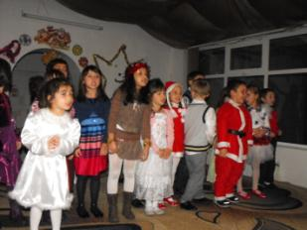
D-rele educatoare Romaniuc Teodora şi Vîrlan Georgeta au propus „ copiilor” o temă atrăgătoare şi anume „ Vechile şi noile invenţii”. Activitatea a început cu binecunoscuta „ Întâlnirea de dimineaţă”. Ne-am prezentat şi am spus ce inventator vrem să fim imitând vorbirea la telefon. (Emoţiile pluteau în aer!)
Apoi s-a făcut prezenţa, s-a prezentat calendarul naturii după care doamnele educatoare au prezentat noutatea zilei cu ajutorul calculatorului. ( „Copiii” au fost foarte atenţi!). Şi pentru că s-au dovedit foarte încrezători „copiii” au fost îndrumaţi către centrele de interes.

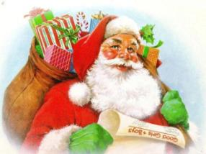

Dintre toate câte sunt
Sărbători pe-acest pământ ,
Nu e alta mai frumoasă
Decât Crăciunul cel Sfânt.
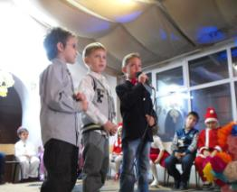
Noi am pregătit colinde
Şi din suflet le cântăm,
Bucurii şi sănătate
În pluguşor vă urăm.

Poezii am pregătit
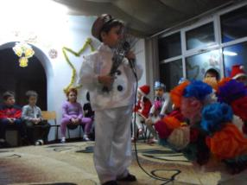
Şi sub bradu-mpodobit
Noi frumos le-om recita
Cântecele vom cânta.

Realizator: inst.
Teodora Romaniuc

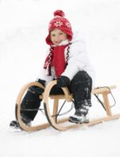

Autor: ed. Lucica Nechifor

Ajută copilul să găsească pârtia care duce
la cabană.

La centrul „Bibliotecă” s-a „citit” în atlase, reviste, enciclopedii. S-a construit „Maşina timpului” la centrul „Construcţii”. S-a confecţionat „Barca cu pânze” la centrul „Artă”. Cu ajutorul nisipului umed s-a realizat „ Tastatura calculatorului” la centrul „Nisip şi apă”. La centrul „Ştiinţă” s-a realizat „ Trenuleţul prieteniei” din piese geometrice.
Activitatea în sine a fost o demonstraţie în ceea ce priveşte:
- organizarea centrelor de interes, modalitate ce oferă copiilor o mai mare libertate;
- încurajarea atmosferei de joc;
- stimularea lucrului cu copiii în perechi;
- desprinderea de un scenariu prestabilit şi adaptarea la reacţiile grupului de copii;
- aprecierea aspectelor pozitive şi accentuarea mai puţină a eşecurilor sau greşelilor dând astfel mai mulă încredere în sine;
- Cu aşa „copii” a fost o experienţă de neuitat!
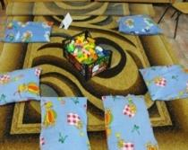
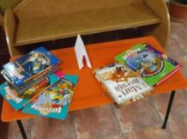
BIBLIOTECĂ CONSTRUCȚII

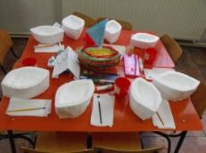
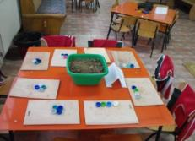
NISIP ȘI APĂ ARTĂ

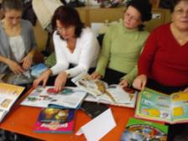
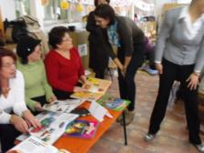

Citim, ne documentăm!
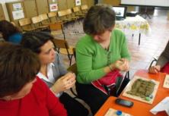
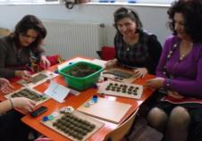

Modelăm, cu nisip ne jucăm!
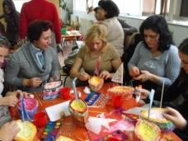
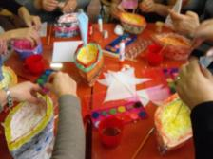

Confecţionăm, inventăm!

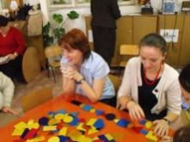
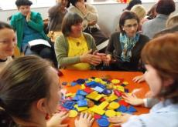

Trenuleţul prieteniei!

Autor: ed. Lucica Nechifor

- Învățați să faceți ordine la locul de joacă, faceți curățenie în urma voastră iar dacă nu puteți singuri cereți ajutorul părinților!
- Respectați programul de somn, ora de somn este importantă!
- Dați înapoi lucrurile împrumutate de la alții și cereți lucrurile pe care voi le-ați împrumutat altora!
- Jucăriile, dulciurile și orice alte lucruri costă bani. Banii se obțin muncind și trebuie folosiți cu chibzuință.
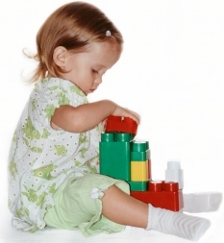
- În lume nu există nimic gratuit, totul are un preț, nu neapărat în bani.
- Fiți economi, învățați să stingeți lumina când ieșiți din cameră,
închideți robinetul evitând risipa de apă, colectați selectiv gunoiele, fără a arunca lucruri bune care mai pot fi utilizate.
- Evitați statul îndelungat la televizor și calculator, vă afectează sănătatea!
- Cuvântul dat este un angajament luat, în consecință trebuie respectat.
- Formează-ți obiceiul de a te spăla totdeauna pe mâini înainte de masă!
- Vorbiți despre dorințele și visele voastre, despre ce ați vrea să faceți în viitor.
- Învățați să vă rugați la Dumnezeu!
- Învățați că puteți depăși frica numai trecând prin ea.
- Învățați numerele de telefon ale părinților sau altor rude apropiate., memorați adresa la care locuiți.
- Învățați să răspundeți cuviincios atât celor din familie cât și străinilor!
- Nu acceptați cadouri, nu dați curs la invitații de la persoane pe care nu le cunoașteți! Dacă sunteți invitați în anumite locuri, anunțați anterior părinții.

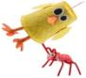
Furnică din cofraj de ouă
Realizator: ed. Dorina Istrati

Materiale:
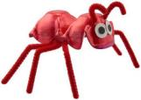
- Carton de ouă;
- Bandă adezivă (de hârtie) sau lipici;
- Carioca, acuarele sau culori;
- Fire de sârmă colorată;
- Niște carton mai vechi sau ochi mobili.

Procedura:
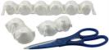
- Se decupează două cupe din cartonul de la ouă, care va reprezenta corpul furnicii. Se finisează marginile, cât mai netede posibil.

- Se colorează corpul furnicii, cu markere, acuarele, sau orice va place pentru a decora.

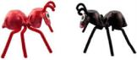
- Se taie șase bucăți egale de fire și se lipesc cu banda adezivă sau lipici de marginea interioară a corpului. Se îndoaie apoi picioarele pentru a lua forma dorită.
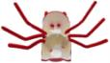
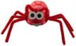
- Se adaugă trăsăturile faciale. Se lipesc doua cercuri albe de fața furnicii și se colorează pupilele. Sau se lipesc ochii mobili. Apoi se înfig două bucăți mai mici de fire în capul furnicii, reprezentând antenele.

- Furnica voastră e gata! Puteți construi o întreagă armată de furnici care să pună stăpânire pe casa sau pe clasa voastră.

Preluare: http://www.activitaticopii.ro/furnica_carton_oua

de Fraţii Grimm
Era odată o fetiţă căreia îi muriseră mama şi tata şi ea rămăsese aşa de săracă, încât nu mai avea nicio cămăruţă unde să locuiască, nici un pat unde să doarmă, în sfârşit, nimic altceva decât hainele de pe ea şi bucăţica de pâine pe care unii trecători miloşi i-o dădeau din când în când.

Ea era însă o fetiţă bună şi credincioasă. Şi, cum era părăsită de toată lumea, plecă, cu Dumnezeu în gând, pe câmp, la voia întâmplării. La un moment dat se întâlni cu un om sărac care-i spuse:
- Dă-mi şi mie ceva de mâncare, sunt mort de foame. Ea îi dădu ultima bucăţică de pâine ce-o avea la ea, apoi zise: "Dumnezeu să te binecuvânteze", şi plecă mai departe.

În drum întâlni un copil care-i spuse:
- Mi-e tare frig la cap, dă-mi ceva să mă acopăr. Fetiţa nu stătu mult pe gânduri, își luă căciuliţa de pe cap şi i-o dădu.
Şi iar apăru un copil gol-goluţ, tremurând de frig. Îi dădu hăinuţa ei şi plecă mai departe. Ajunse într-o pădure pe înserat; o femeie sărmană veni la ea şi fetiţa îi dădu şi cămăşuţa pe care o mai avea, gândind: "E noapte, nu mă vede nimeni, pot să stau şi dezbrăcată".

Şi, cum stătea ea aşa, deodată văzu deasupra capului o ploaie de stele care, când cădeau pe pământ, se prefăceau în monezi de aur. Din cer îi căzu la picioare o tunică ţesută din fir de aur şi un inel preţios. Ea îmbrăcă tunica, îşi puse inelul pe deget, apoi începu să adune monedele de aur; deveni, astfel, foarte bogată şi trăi apoi în belşug şi fericire toată viaţa.

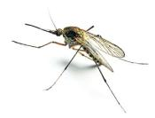
Realizator: ed. Valentina Avram

Se spune că ţânţarii sunt de două ori mai atraşi de culoarea albastră decât de oricare altă culoare. Deci, nu vă luaţi pijamale albastre!...
Există un păianjen numit ”păianjenul orb” . El trăieşte în Asia de sud-est şi este specia de păianjen care ţese cele mai mari pânze, şi asta în ciuda faptului că, aşa cum sugerează şi numele, el nu vede aproape nimic. „Broderiile” lui pot ajunge la o suprafaţă de aproape 2 metri. Se spune că firul este atât de rezistent, încât localnicii fac din el plase de pescuit.
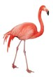
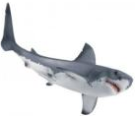
Pasărea flamingo ne uimeşte prin stilul ei de a servi masa: ia apă în ciocul lung, o lasă apoi să se scurgă, rămânându-i astfel în gură doar micile insecte şi animale de apă , pe care le înghite cu poftă. Ciocul ei este pe post de strecurătoare.

Rechinii nu au nevoie de dentist. Dacă un rechin pierde un
dinte, în maxim 24 de ore îi creşte altul la loc. Rechinul pierde cam 30.000 de dinţi în toată viaţa sa, asta însemnând că, odată la 8 ani, întreaga lui dantură este înlocuită în mod natural.

Iată şi un mod inedit de a face igiena urechilor. Girafa este capabilă să se cureţe singură în ureghi, datorită limbii sale extrem de lungi şi elastice, de aproximativ 55 cm.

Blana ursului polar este albă pentru că mijlocul firului de păr din blană este gol şi prin el se reflectă lumina mai mult decât în zăpadă sau gheaţă

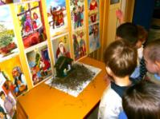
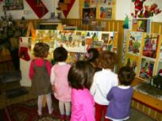

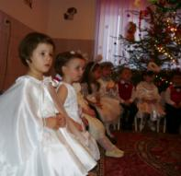

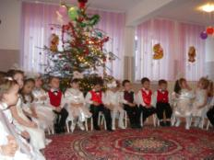
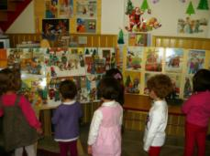

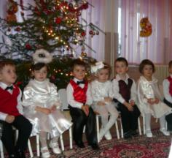

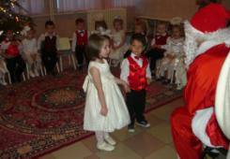
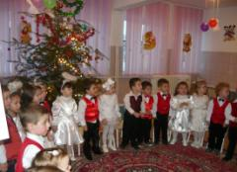

Îndrumător: ed. Dorina Istrati

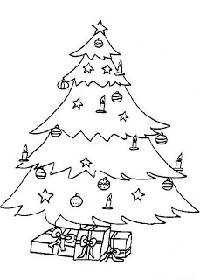

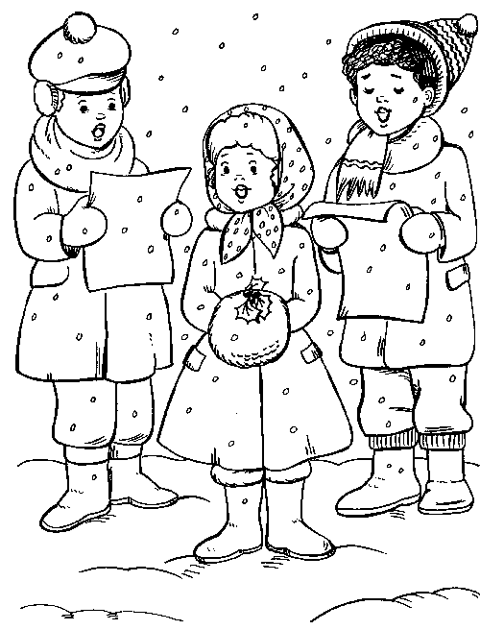

Realizator: ed. Lucica Nechifor
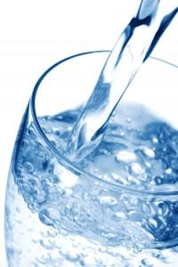

Realizator: înv. Ioana-Maria Dascălul
Un pahar cu apa fierbinte îngheață mai repede în frigider decât unul cu apa rece.

Peștii de apă sărată beau apa, iar cei de apă dulce nu.

Corpul uman elimină apa prin rinichi (urina), transpirație, plâns dar și respirație.

Unele din cele mai bogate organe în apă ale corpului nostru sunt creierul și rinichii? Aproximativ 80% din creier este apă, în timp ce la rinichi procentajul crește până la aproape 85%. Sângele conține pana la 83% apa.

În mod normal, apa nu are gust, miros sau culoare.

Timpul corect pentru a bea apa va îmbunătăți eficacitatea ei pentru corpul uman.

Doua pahare de apă imediat după trezire, ajută la activarea organelor interne.

Un pahar de apă băut cu 30 de minute înainte de masă ajută digestia.

Un pahar de apă înainte de a face baie ajută la scăderea tensiunii sanguine.

Un pahar de apă înainte de culcare ajută la evitarea unui atac cerebral sau de cord.

Un pom evaporă aproximativ 200 l apa pe zi.

Realizator: ed.Valentina Avram
( Citrus aurantium dulcis )
Cu cele peste o sută de varietăți ale sale, portocala este unul din cele mai recomandate fructe în anotimpul rece. Planta este originară din China, însă este cultivată oriunde clima e potrivită pentru această cultură.
Constituenți
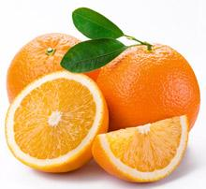
Portocalele conțin apă, glucide, hidrați de carbon, acizi, proteine, cenuși, celuloză, vitamina C, B, caroten, săruri minerale de calciu, potasiu, magneziu, fosfor, sodiu si oligoelemente, fier, cupru, zinc, mangan, brom acizi: malic, tartric si citric.
1. E cea care a răsărit
Pe cer, ca o taină mare
Și-a îndrumat pe păstori
La Pruncul Mântuitor.

2. Pe la geamuri înghețate,
De cu seară până-n zori
Cântă vestea minunată:
,,S-a născut Mântuitor!”

3. E Sfânta Zi în care
Iisus, copilul Sfânt
În ieslea săracă
Venit-a pe Pământ.

4. Din pădure e luat,
În beteală îmbrăcat,
De Crăciun e-mpodobit
Cu podoabe de argint.

5. Oile-n câmp și-au lăsat
Spre Betleem au plecat
Să vadă Sfânta Minune
Care a venit pe lume.

Proprietăți
Fructul de portocală este foarte nutritiv, suplinind carențele vitaminice din timpul sezonului rece, aperitiv și răcoritor remineralizant. Ajută la fixarea mineralelor în organism, este tonic muscular și al sistemului nervos. Totodată este antiinfecțios, antitoxic, contribuind la întărirea imunității, antihemoragic și protector al vaselor de sânge, digestiv, diuretic și laxativ, regenerează celulele și țesuturile, fluidifică sângele.
Mod de folosire
Intern: Se consumă fructul ca atare sau sub formă de suc. Sucul se folosește doar în stare proaspătă, deoarece se deterioreză repede. Se recomanda 2-3 pahare pe zi, înainte de masă. Se recomanda sugarilor și în cazurile de gripă și răceală.
În cazurile de obezitate, se fierb timp de 10’ în jumătate de litru de apă o portocala si trei lămâi tăiate felii. Se adaugă doua linguri de miere și se pune din nou la foc timp de 5’. Apoi se strecoară și se lasă să se răcească. Se beau 3 pahare zilnic. Din portocale se prepară jeleuri și marmelade care sunt foarte digerabile , fiind indicate în tulburări gastrice, intestinale și hepatice.

 | P |  |  |  |  |  | B
 | S
C
 |  |  |  |  |  |  |  |  |  |  |  | Î
 |  |  |  |  | C
6. În seara Sfântului Ajun
Pornesc colindători la drum
Și cântă minunatul cânt
Vestind nașterea Pruncului
Preasfânt.

7. E ziua de neuitat
În care Sfântul Ioan
Pe Iisus L-a botezat
În apa râului Iordan.

8. Aceștia în cor șopteau
Și lumii întregi vesteau
Că pe lume a venit
Mesia cel mult dorit.

Autor: ed. LucicaNechifor

Realizator: ed. Lucica Nechifor

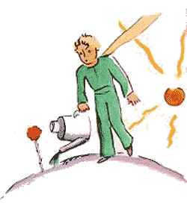
Cu ajutorul unui bețișor de urechi sau o pensulă pentru desen, scrie mesaje sau realizează picturi pe o coală albă de desen, folosind suc de lămâie. Lasă urmele să se usuce, apoi așează un bec aprins cât mai aproape de "opera de arta", până când scrisul devine vizibil, pe masură ce sucul de lămâie uscat se face tot mai maron la nuanță.
Pune un borcanel gol de mâncare pentru bebeluși pe o tavă și acopera-l cu plastilină, modelând-o astfel încât să semene cât mai fidel cu un munte. Adaugă într-un pahar câteva picaturi de colorant alimentar roșu și o linguriță de praf de copt. Trezește "vulcanul" la viață cu ajutorul unei cantități mici de oțet, care va produce o spumă similară cu lavă vulcanică.
Toarnă o băutura răcoritoare carbogazoasă puternic acidulată într-un pahar transparent și presară 4 - 5 stafide proaspete pe suprafața acestuia. Observă cum bulele formate de dioxidul de carbon reușesc să facă stafidele să sară de jos în sus, de parcă ar dansa.
Stafidele au o masă mai densă decât lichidul băuturii, de aceea se vor scufunda inițial. Atunci cand bulele dioxidului de carbon se lipesc de suprafața stafidelor, fructele sunt propulsate la suprafață, unde balonașele acidulate se sparg, iar stafidele plonjează din nou pe fundul paharului. Procesul continuă până la eliminarea întregii cantități de acid din suc.
Presară piper pe suprafața unei căni cu apă. Pune un strop de săpun lichid pe buricul degetului arătător și atinge centrul "lacului" de piper, pentru a forma o zonă limpede. Observă cum săpunul "sparge" tensiunea formată la suprafața apei, iar presiunea din jur impinge piperul departe de săpun.

Coaja folosește la întărirea organismului în timpul convalescenței gripale și ca aperitiv.
Extern: La îngrijirea tenului, prin aplicații de miez timp de 15-20’. Pentru îndepărtarea moliilor, se agață o portocală înțepată cu câteva cuișoare.

(Musa sapientum și Musa paradisiaca )

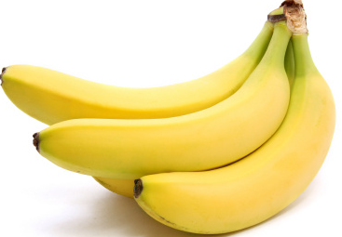
Banana este unul dintre cele mai hrănitoare fructe. Se susține că aceasta este mai nutritivă decât cartoful și la fel de hrănitoare ca și carnea. Dacă sunt consumate coapte ( nu prin procedee artificiale), bananele sunt ușor digerabile, putând fi folosite și în alimentația copiilor mici.
Constituenți
Bananele conțin apă ( circa doua treimi din greutatea lor ), o cantitate apreciabilă de zaharuri, o cantitate foarte mică de grăsimi proteine, fibre vegetale, vitamine ( A, complexul B, C, și urme de vitamina E ), precum și săruri minerale de fosfor, magneziu, sodiu, potasiu, fier si zinc. Bananele înnegrite pe alocuri sunt mult mai bogate in zaharuri decât celelalte.
Proprietăți si indicații
Datorită conținutului bogat în zaharuri și săruri minerale, bananele sunt indicate în dieta copiilor, bătrânilor și a celor care prestează munci fizice și intelectuale intense. Sunt foarte prielnice sistemului osos și nervos, ajutând la creșterea și reechilibrarea nervoasă. În mod deosebit astenicii beneficiază de pe urma consumului de banane. Datorită conținutului mare de fibre vegetale, bananele au proprietatea de a regla tractul intestinal. Din cauza conținutului mare de zaharuri, bananele nu sunt recomandate diabeticilor. Partea interioara a cojii de banana ajuta la curățarea petelor de cerneala de pe degete.
Fiind un fruct bogat în zaharuri, bananele pot fi folosite și în starea lor naturală, dar și în diferite combinații, după gust.

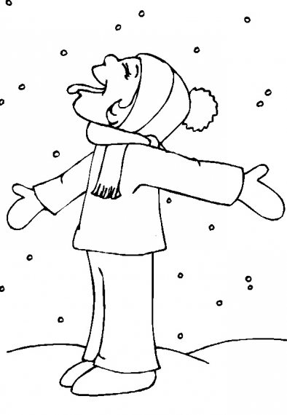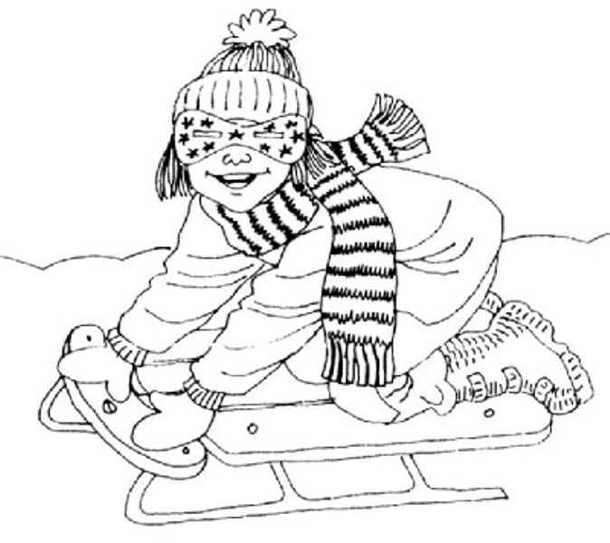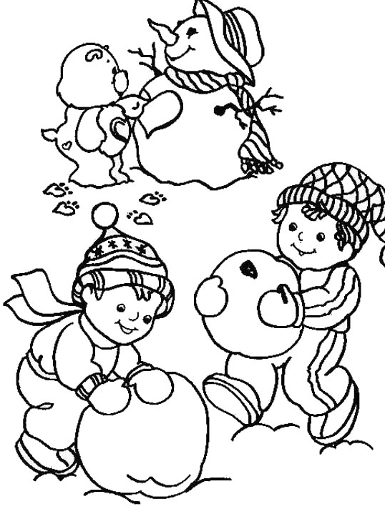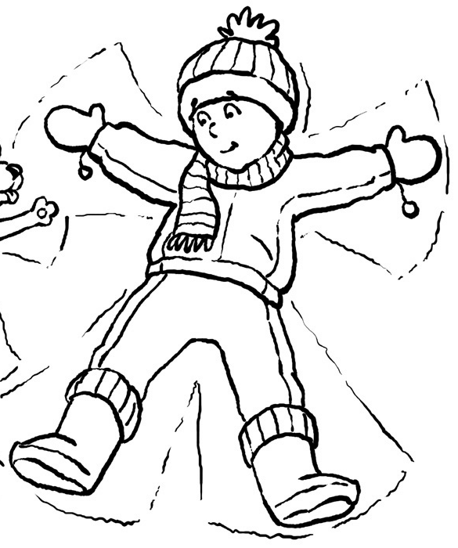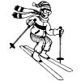

Descrie imaginile
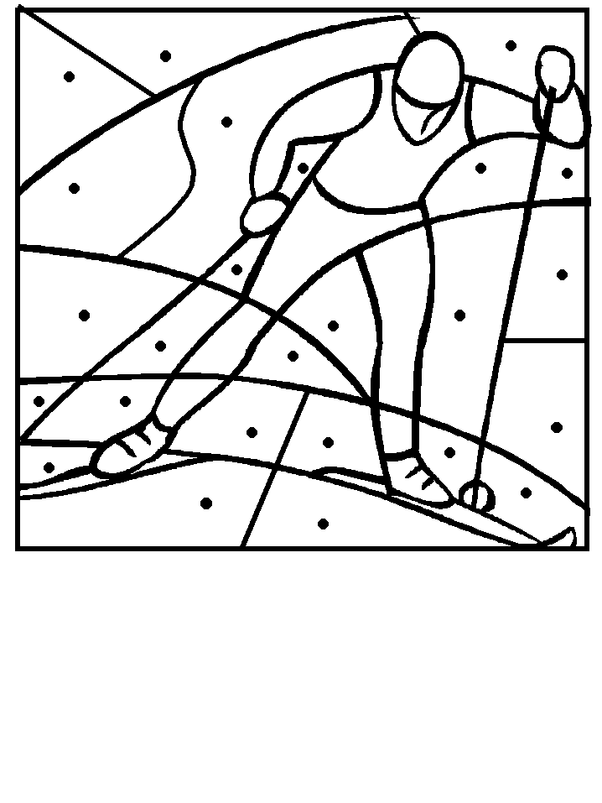
In oceanul Pacific
Locuia un peste mic
Si pe coada lui scria
Iesi afara dum-nea-ta!

Unește punctele de la 1 la 20
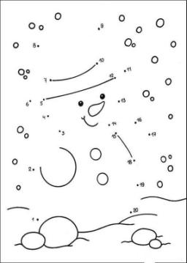
Marchează cu X obiectele cu care te joci iarna!
Din oceanul Pacific
A ieșit un pește mic
Și pe coada lui scria
Iesi afara dumneata!
Uni-li-ca, ci-ti-li-ca
Ci-ti-fa-na, ba-la-ba-na
De oblon, de tobon,
De aram, cataram,
Cioc lenț.
Una mia suta lei
Ia te rog, pe cine vrei
Din grămada cu purcei
A lui Mos Andrei!
Dacă n-ai pe cine
Ia-mă chiar pe mine!
Terente și Didina
Se plimbă cu mașina.
La fiecare stop
Beau câte-un sirop!
La fiecare cotitură
Mănâncă o friptură.

Una, două, trei ca-sa,
Prinde musca n-o lăsa.
De e vie, dă-mi-o mie,
De e moartă,
mănânc-o coapta,
Cu marar și pătrunjel,
Cu unturaăde cățel.
Realizator: ed. Lucica Nechifor
Colorează cu albastru
spațiile punctate!
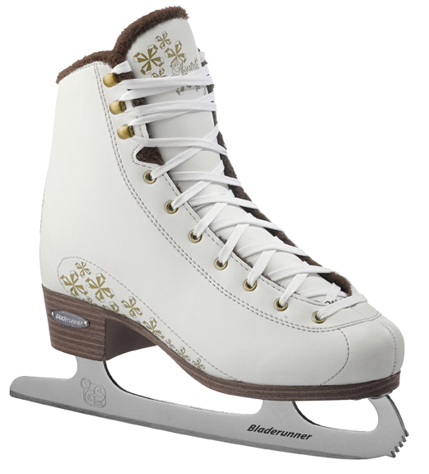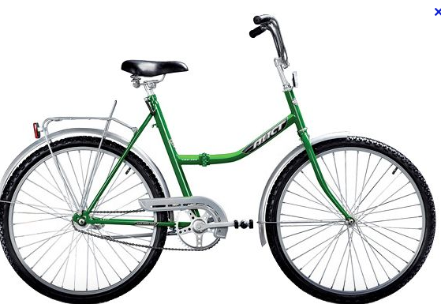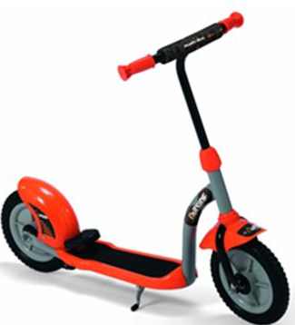
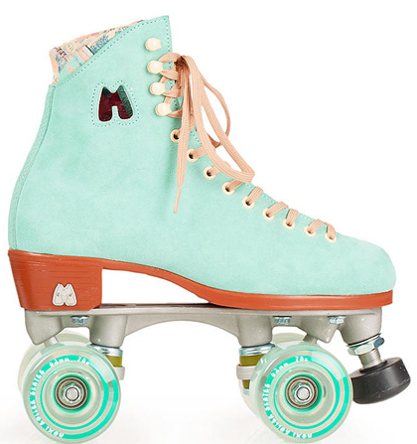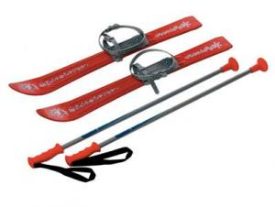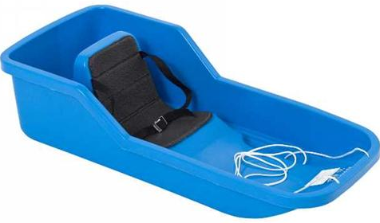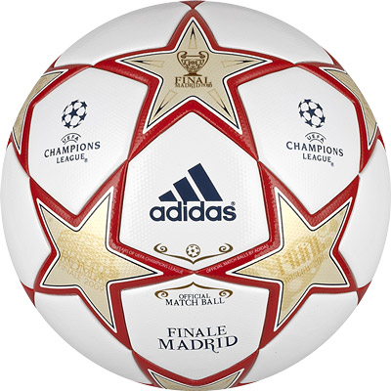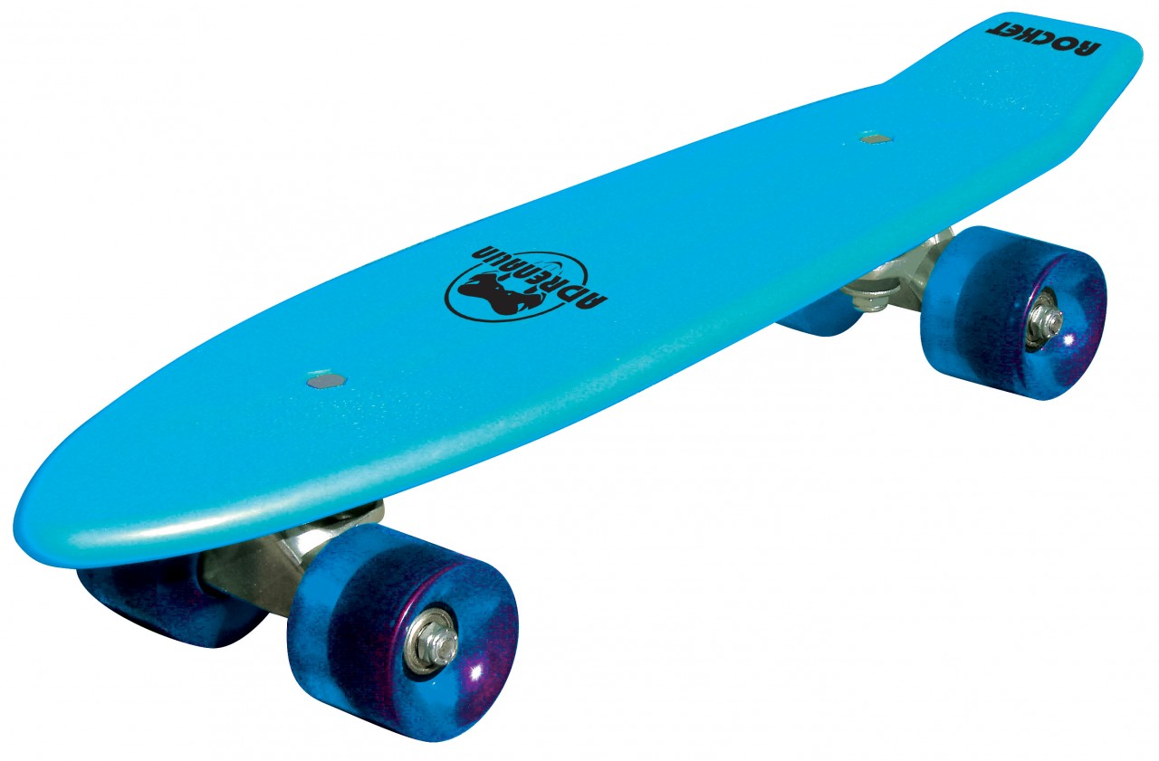

Aceste numărători fac parte din folclorul copiilor și sunt folosite atunci când se fac echipe de joc sau când se stabilește cine începe jocul, cine iese primul din joc sau cine trebuie să îndeplinească o anumită sarcină.
An-dan-ti-na
S-a urat cabina
S-a urat ca ti-ca-ta
Ele bele buștina
Ieși afară dumneata!

Realizator: ed. Lucica Nechifor

Realizator: înv. Ioana-Maria Dascălul

A ierta este cea mai frumoasă răzbunare.
A nu pedepsi greșelile înseamnă a încuraja răutatea.
Albina în gură ține mierea dulce, și în coadă acul otrăvitor.
A nu face fapte rele nu înseamnă a face o singură faptă bună.
Adevarul nu trebuie arătat gol, ci în cămașă.
Adevarul trebuie rostit uneori in glumă.
Acțiunea este adevăratul rod al cunoașterii.
Adesea cuvântul spune mai puțin decât tăcerea.
Bogat nu este cel ce are multe, ci cel ce dăruiește multe.
Calitățile nu cad din cer, trebuie să ți le însușești.
Cartea este o comoară de învățătură.
Ce poți face singur, nu aștepta de la alții
Ce ție nu-ți place altuia nu-i face!
Cine are mâna lungă, pierde și ce are-n pungă!
Cine e leneș la tinerețe, o va duce greu la bătrânețe.
Cine fuge după doi iepuri, nu prinde nici unul.
Cine nu muncește în viață va ajunge la cerșit!!!
Câinele care latră nu mușcă.
Ulciorul nu merge de multe ori la apă!
Bine faci, bine găsești!

Realizator: ed. Dorina Istrati

Se făcea, povesteşte un călugăr, că în vis eram un..măr, mic și rotund. Și la poarta cojii mele a bătut un vierme:
„-Preafrumosule măr, se lingușea viermele, mă lași să mă hrănesc și eu cu sucul tău , căci imi este tare foame..”
Și mărul, în bunătatea lui l-a lăsat pe vierme să se hranească din pulpa sa. Pe zi ce trecea, viermele devenea tot mai gras și frumos, devorând conținutul gustosului fruct și înmulțindu-se, transforma conținutul zemos și dulce într-o masă amorfă, neagră, urât mirositoare, de putregai. De semințe, hrăpărețul vierme nu putuse să se atingă…acolo scânteia însăși viața mărului. Am ajuns în mâna unui copil , care văzând că sunt stricat a vrut să mă arunce. Dar chiar în acel moment i-a sclipit o idee: să smulgă semințele mărului din putregaiul ce le înconjura și să le planteze în pământ. Copilul a avut grijă ca în fiecare zi să ude cu apă vie semințele plantate și să le vorbească ca și când ar fi fost niște ființe. Semințele au încolțit și adăpate de cuvintele iubitoare ale copilului s-au înălțat copac, care după trei ani a rodit mere frumoase si curate. Copilul a avut grijă ca niciun vierme să nu mai atace roadele copacului crescut cu atâta iubire.
M-am trezit din vis, când eram un alt măr, mai mare, mai frumos, mai curat, mai sănătos decât eram prima oară, şi odihneam fericit în mâna unui copil.

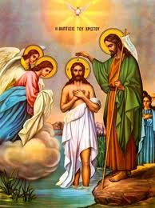

Autor : înv. Ioana - Maria Dascălul
„În Iordan, botezându-Te Tu, Doamne închinarea Treimii s-a arătat; că glasul Părintelui a mărturisit Ţie, Fiu iubit pe Tine numindu-Te. Şi Duhul în chip de porumbel a adeverit întărirea cuvântului. Cel ce Te-ai arătat, Hristoase Dumnezeule şi lumea ai luminat, mărire Ţie”. (Troparul Botezul Domnului)

În fiecare an, pe data de 6 ianuarie, Biserica noastră Ortodoxă sărbătoreşte Botezul Domnului. Acest praznic împărătesc se mai numeşte şi „Arătarea Domnului” .
Pe când Sfântul Ioan Botezătorul chema mulţimea la botez în apa Iordanului şi spunea celor care veneau la el „Pocăiţi-vă că s-a apropiat împărăţia cerurilor” , se apropie de el şi Domnul Iisus Hristos ca să fie botezat. Sfântul Ioan Botezătorul nu îndrăznea să-L boteze pe Acela despre care ştia că a fost înainte de el şi asupra căruia fusese înştiinţat că se va coborî Duhul Sfânt, spunând că el are nevoie să fie botezat de Hristos. Hristos îl convinge pe Ioan spunându-i că „aşa se cuvine nouă să împlinim toată dreptatea”(Matei 3,15).
Hristos vine la botez ca un rob, El neavând păcate , se smereşte ca prin El să se cureţe păcatele oamenilor şi să ne arate calea mântuirii. O dată cu botezul Domnului se sfinţeşte toată natura, toate izvoarele, râurile şi marea.
Minunată este arătarea Sfintei Treimi la Iordan : mai întâi vine Fiul în trup omenesc, apoi Duhul Sfânt s-a pogorât în chip de porumbel , apoi glasul lui Dumnezeu Tatăl din cer

Este important să cunoaştem elevii din punct de vedere al gândirii, al imaginaţiei, al creativităţii, să observăm limbajul acestora şi capacitatea de comunicare şi de relaţionare. Cunoaşterea temperamentului elevilor este o condiţie a tratǎrii lor diferenţiate în procesul instructiv-educativ şi a adaptǎrii celor mai eficiente metode în derularea activitǎţii.
Cunoaşterea elevilor din clasa pregătitoare ne va ajuta să-i abordăm diferit şi totodată potrivit caracterului şi potenţialului
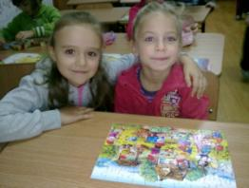
fiecăruia, renunţând la tipare şi prejudecăţi.

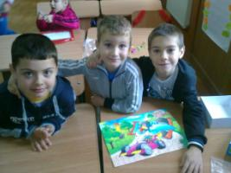

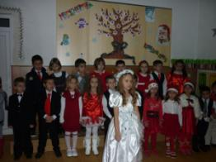

Elevii clasei pregătitoare ,,B”
din Șc. Gimnazială ,,Șt. Luchian”
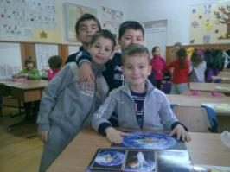

Moinești - conduși de înv.
Ioana-Maria Dascălul

Autor: înv. Ioana-Maria Dascălul

Activitatea de predare-învăţare-evaluare devine eficientă numai dacă procesul este realizat urmărindu-se aptitudinile şi caracteristicile generale de personalitate , asigurându-se concordanţa dintre caracteristicile persoanei şi obiectivele urmărite în procesul formativ. Este necesară adaptarea conţinutului predat la nivelul de înţelegere al copilului şi oferirea de strategii alternative de rezolvare a unor probleme încurajând descoperirea de către copii a unor soluţii proprii.
Necesitatea cunoaşterii psihologice a elevului reprezintă condiţia fundamentală în vederea planificării şi organizării activităţii didactice ce urmează a fi desfăşurată cu elevii. Cunoscând nivelul de dezvoltare al elevului , capacităţile intelectuale, de memorare, nivelul percepţiilor, învăţătorul va şti cum să dozeze conţinuturile, cum să proiecteze activităţile, care va fi volumul informaţional astfel încât să nu depăşească puterea de asimilare şi de înţelegere a elevului.
Cunoaşterea psihologică a copilului implică :
- potenţialul genetic urmărit, cunoaşterea capacităţilor copilului, mediul în care trăieşte;
- alegerea metodelor de predare şi evaluare, alcătuirea conţinuturilor de învăţare în funcţie de particularităţile fiecărui copil, descoperirea disciplinelor care necesită aprofundare sau extindere;
- preocuparea familiei, colaborarea cu părinţii, colaborare care ar trebui să fie cât mai deschisă.
Jocuri de cunoaştere, jocuri de grup prin care copiii comunică şi astfel prin intermediul jocurilor putem observa imediat multe particularităţi ale personalităţii copiilor. Toate observările sistematice trebuie notate în caietul sau în fişa de observaţii psihopedagogice prin care putem monitoriza și evalua evoluţia copilului.

mărturiseşte : „Acesta este Fiul Meu cel iubit întru care am binevoit” (Matei 3,17).
Domnul Iisus Hristos de bună voie vine, se naşte, se botează, merge spre judecată şi răstignire pe cruce pentru noi oamenii, pentru a ne împăca din nou cu Tatăl.
Fie ca pentru toţi creştinii ortodocşi acest praznic împărătesc să fie spre luminare, întărire în dreapta credinţă şi mântuire.

30 nv . - Sf Andrei (Sf Apostol Andrei, cel întâi chemat, Ocrotitorul României)

6 dec. - Sf. Nicolae (Sfântul Nicolae este cunoscut ca protector al celor acuzați pe nedrept, al comercianților, călătorilor, fetelor nemăritate, mireselor și, în special, al copiilor mici.)

25 dec. - Crăciunul (nașterea Domnului Iisus Hristos)

27 dec. - Sf. Ștefan (a fost primul deacon martir fost ucenic al Mântuitorului Iisus Hristos, fiind martor al Învierii Domnului, al Înălțării Sale la cer și al Pogorârii Duhului Sfânt.)

1 ian. - Sf. Vasile cel Mare (Sfântul Vasile episcopul Cezareii, este unul dintre cei mai importanți părinți ai bisericii ortodoxe și unul dintre cei mai mari teologi creștini)

6 ian. - Boboteaza (botezul Domnului în apa Iordanului)

7 ian. - Soborul Sf. Ioan Botezătorul (botezătorul domnului Iisus Hristos).

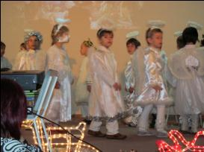

După ce au pregătit temeinic
programul pentru serbarea de Crăciun,
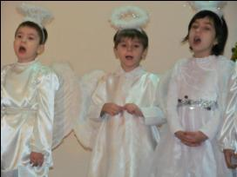

iată că a sosit și ziua mult așteptată, prilej cu care preșcolarii grupei mari, ,,Grupa Curioșilor”, au demonstrat calități artistice deosebite.

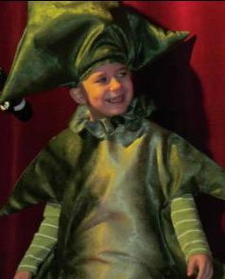

Îngerii șoptesc, lumii întregi vestesc:
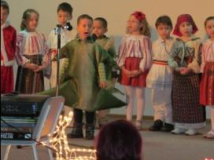
,,Astăzi e Crăciun”

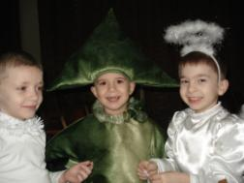
Diversitatea momentelor artistice prezentate, gingășia și inocența micilor artiști, au constituit un motiv de încântare pentru spectatori.

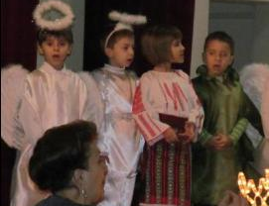

Programul a cuprins:
- concert de colinde,
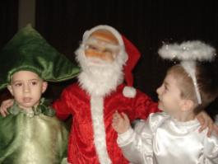
- sceneta ,,Copiii și îngerii”

- dansuri populare,
- soliști – cântece populare,
- plugușor,
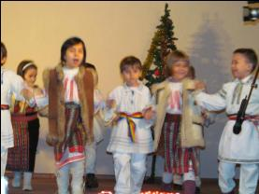
- sorcovă.

În deschiderea programului,
educatoarele grupei,
Stratenia-Simona Hușanu și
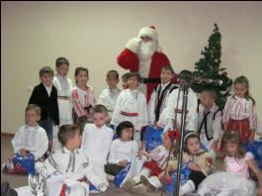

Lucica Nechifor, au susținut lectorat cu părinții, pe tematică religioasă, vorbind despre semnificația Crăciunului și despre tradiții și obiceiuri specifice sărbătorii.

.

